1. 解压homework3压缩包，使用idea打开解压后的文件夹（File ->open）

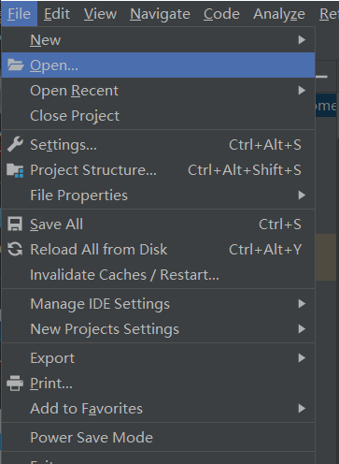

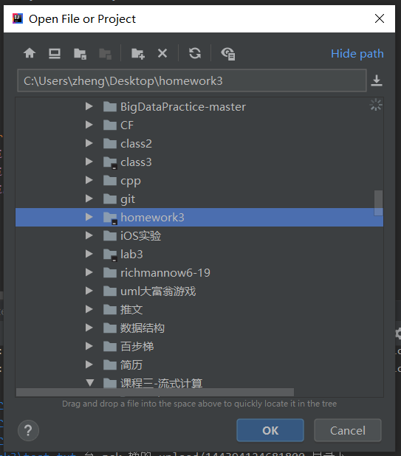

1. 打开Main.scala文件，修改accesskey，secretKsey和bucket

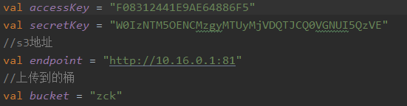

1. 点击运行，根据控制台提示，依次输入想d读取的文件、分类依据的关键字名称：





1. 连接S3 browser，将上传的文件下载下来并打开，

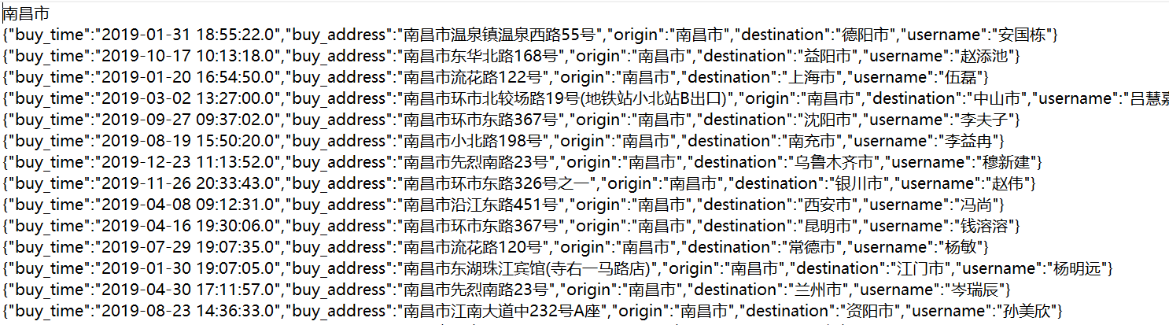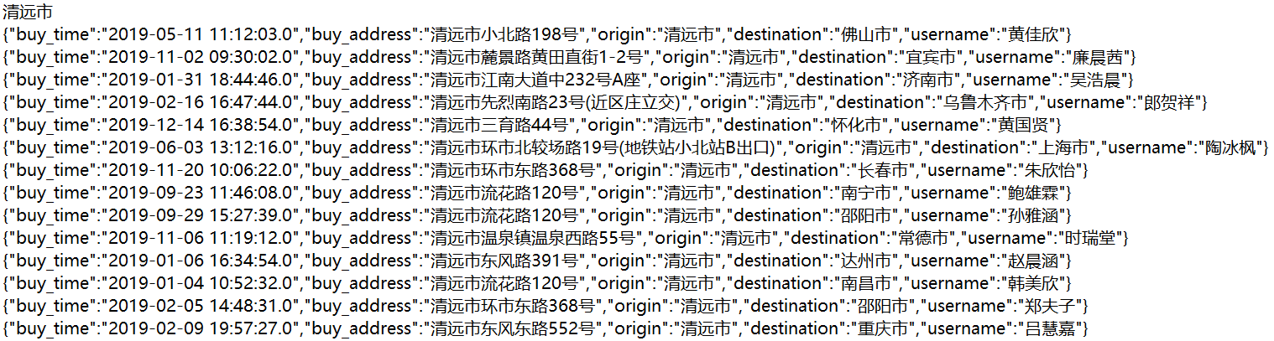

以上是文件中部分截图，证明分类成功。（分类结果存在同一个文件中）分类排序参考了网上代码，并进行优化。